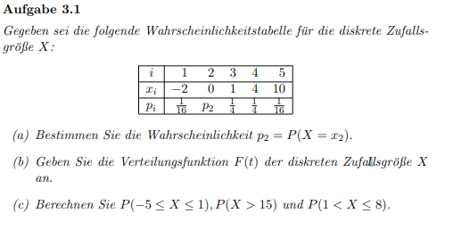
a)p2= 1-1/16-4/16-4/16-1/16= 1-10/16 = 6/16 = 3/8

b)F(x)={
0 falls x< -2
1/16 falls -2<= x<0
7/16 falls 0<= x<1
11/16 falls 1<=x<4
15/16 falls 4<=x<10
1 falls x>10
}

c)
P(-5<=X<=1) = 11/16
P(x>15) = 0
P(1<X<=8) = 1/4

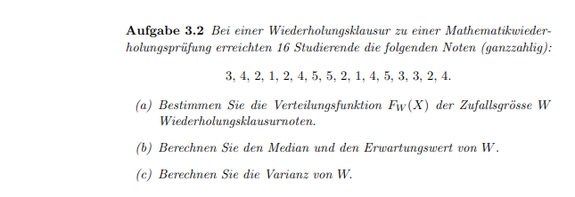

a)
1 2 3 4 5
2 4 3 4 3
2/16 4/16 3/16 4/16 3/16

f(x) = {
0 für x<1
2/16 für 1<=x<2
6/16 für 2<=x<3
9/16 für 3<=x<4
13/16 für 4<=x<5
1 für 5<=x
}

b)
1,1,2,2,2,2,3,3,3,4,4,4,4,5,5,5}
Median: 0,5(x_{n/2}+x_{n/2+1}) = ½( 3+3) = 3

erwartungswert:
E(x) = 1*(2/16)+2*(4/16)+3*(3/16)+4*(4/16)+5*(3/16)= 3,125

c)
Varianz:

= 1²*2/16 + 2²*4/16 +3²*3/16 +4²*4/16 +5²*3/16 – 3,125²
= (184/16)-3,125²
= 11,5-9,765625= 1,734375
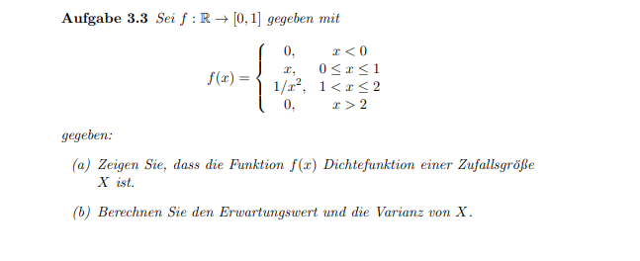

a)
muss stetig sein

b)

c)

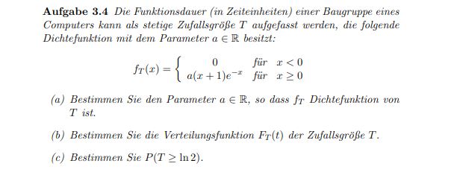
a)

